Instalación, Configuración y Despliegue en Tomcat 10 (Debian)

✅1. Instalación de Tomcat 10

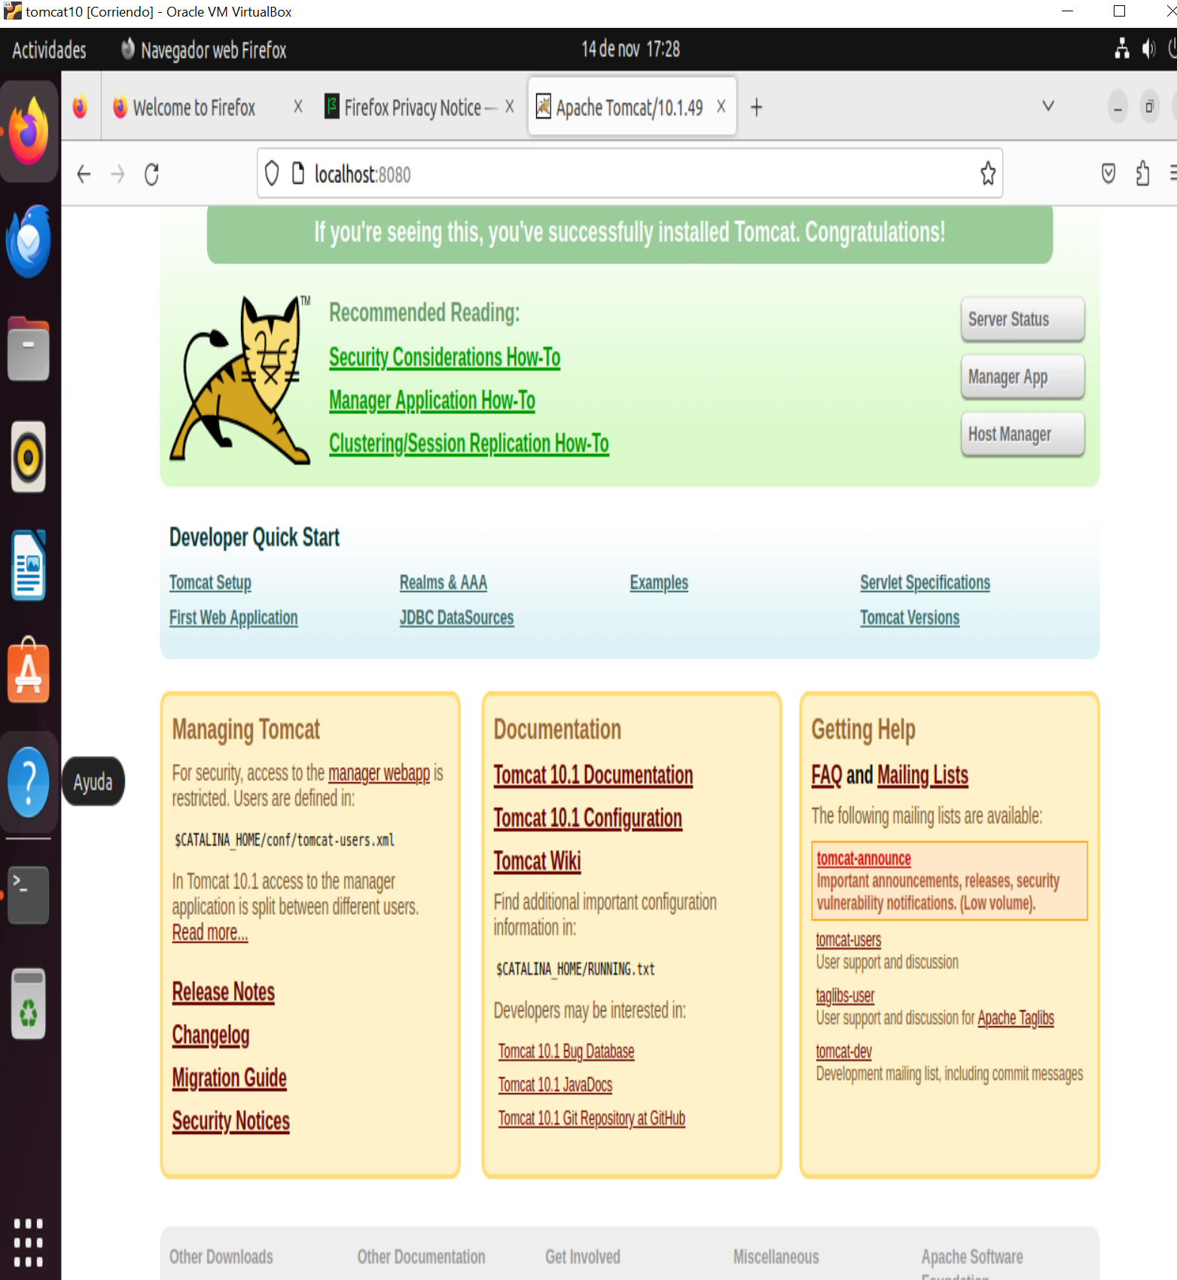

✅ 2. Añadir usuario y roles del Manager

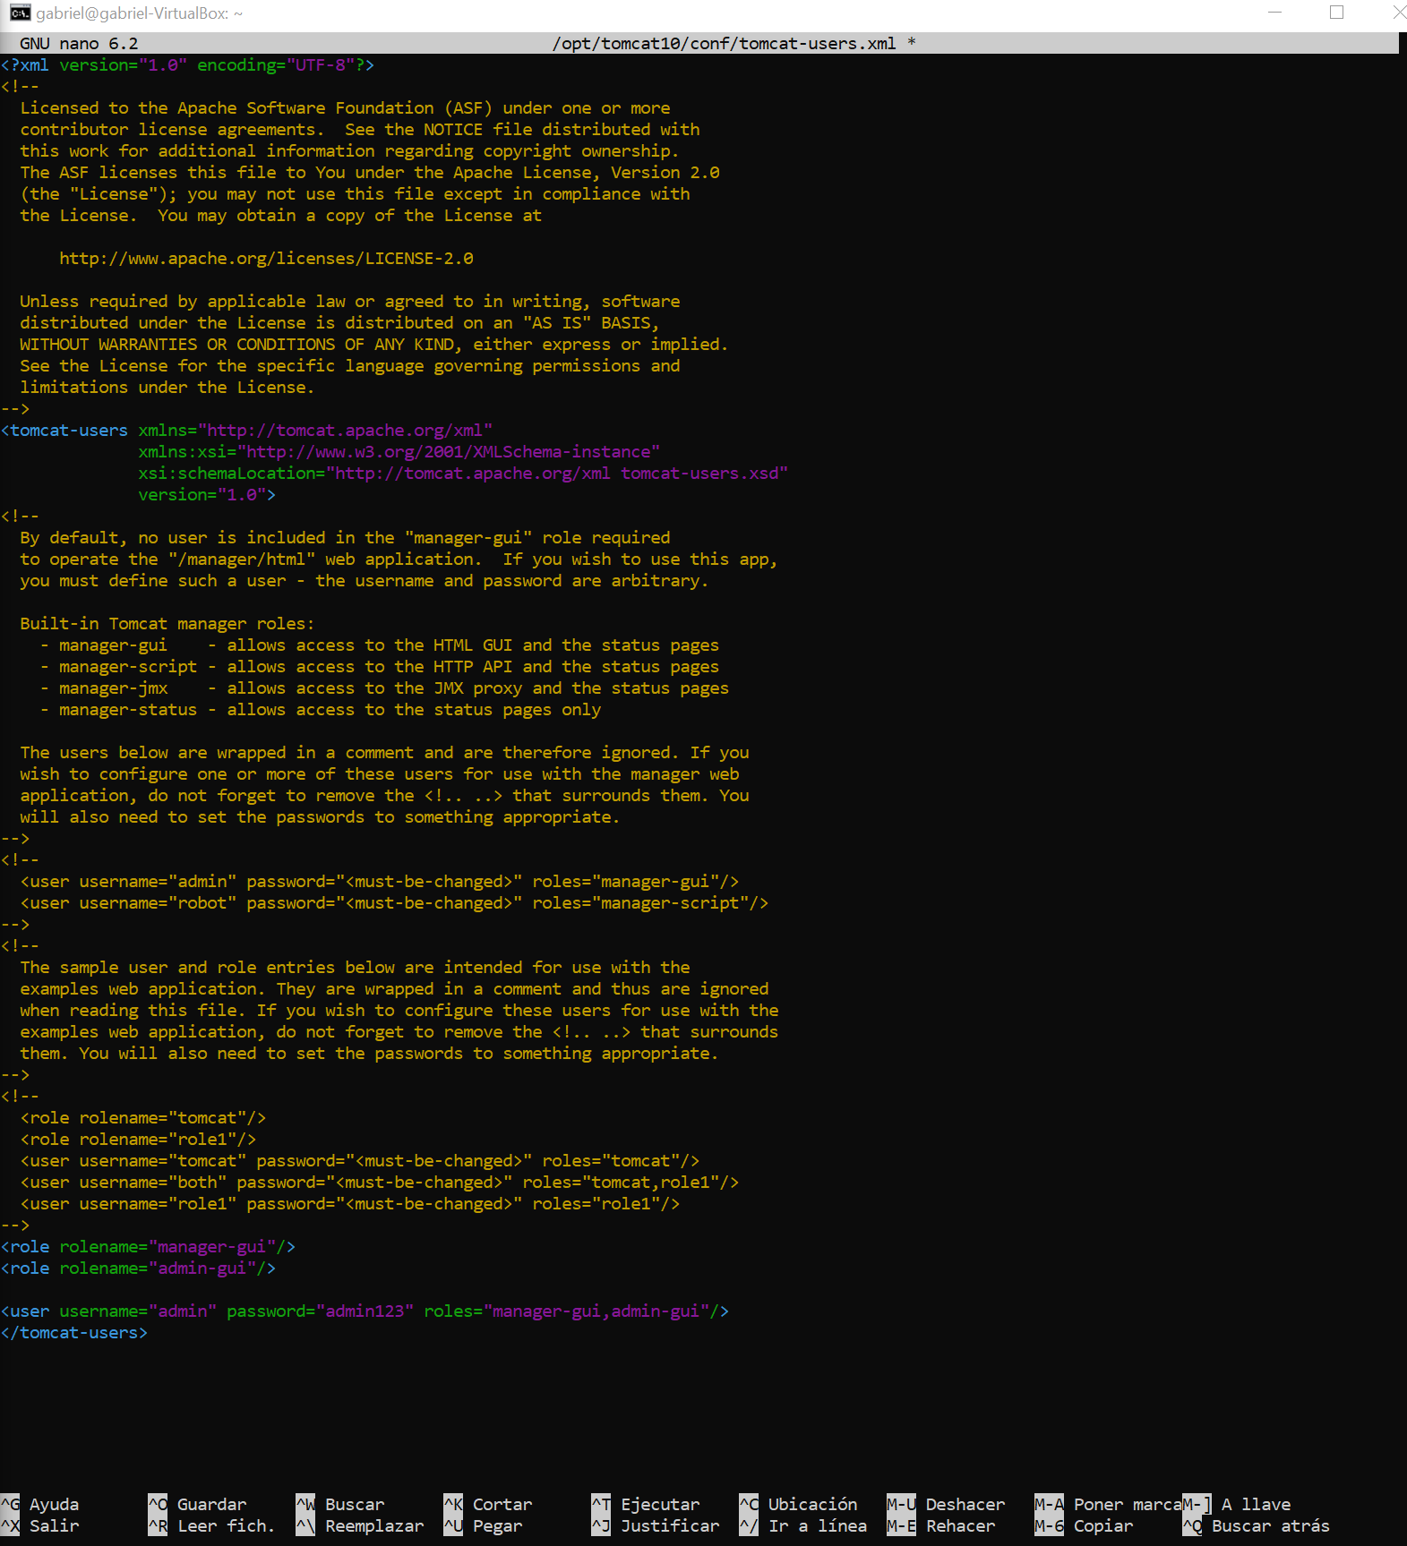

✅ 3. Permitir acceso al Manager GUI
Hay que borrar la linea <!--
<Valve className="org.apache.catalina.valves.RemoteAddrValve"
allow="127\.\d+\.\d+\.\d+|::1" />
→
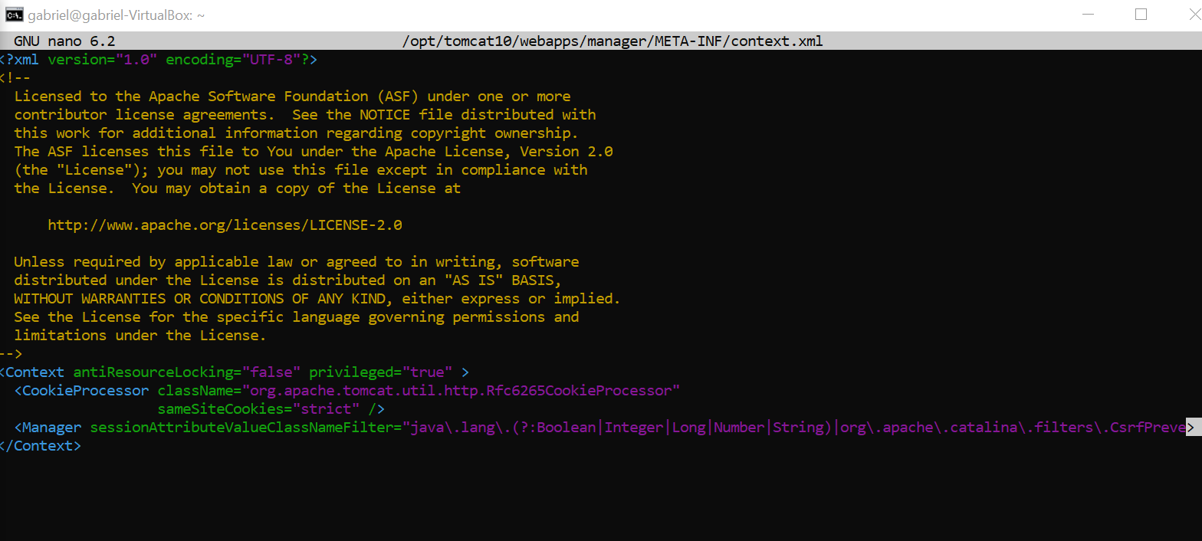

✅ 4. Reiniciar Tomcat

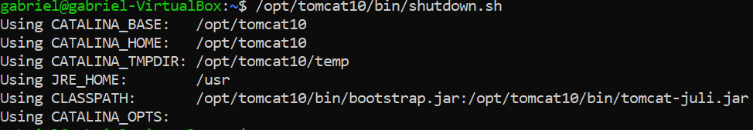
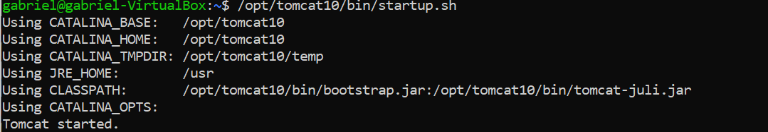

✅ 5. Acceder al Manager GUI
